Recettes de deux applications critiques du CHU
Compétences mises en œuvre : Mettre à disposition des utilisateurs un service informatique, répondre aux incidents et aux demandes d’assistance et d’évolutions

Environnement de TEST
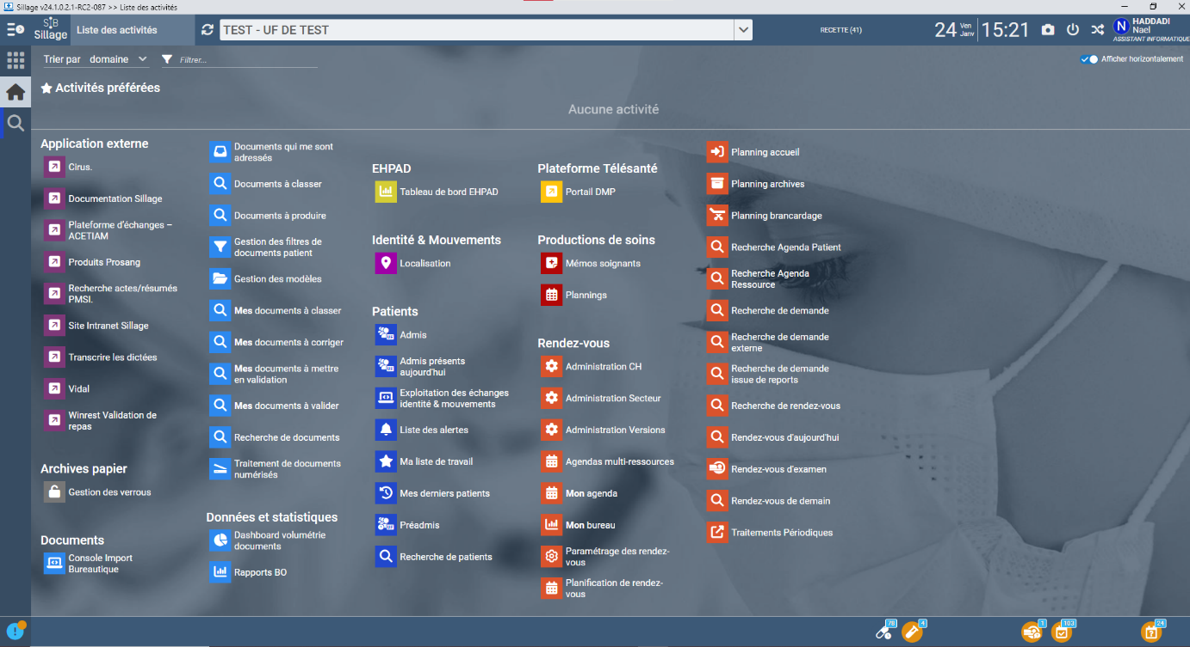
Preuve d’arborescence des tests de Sillage RDV
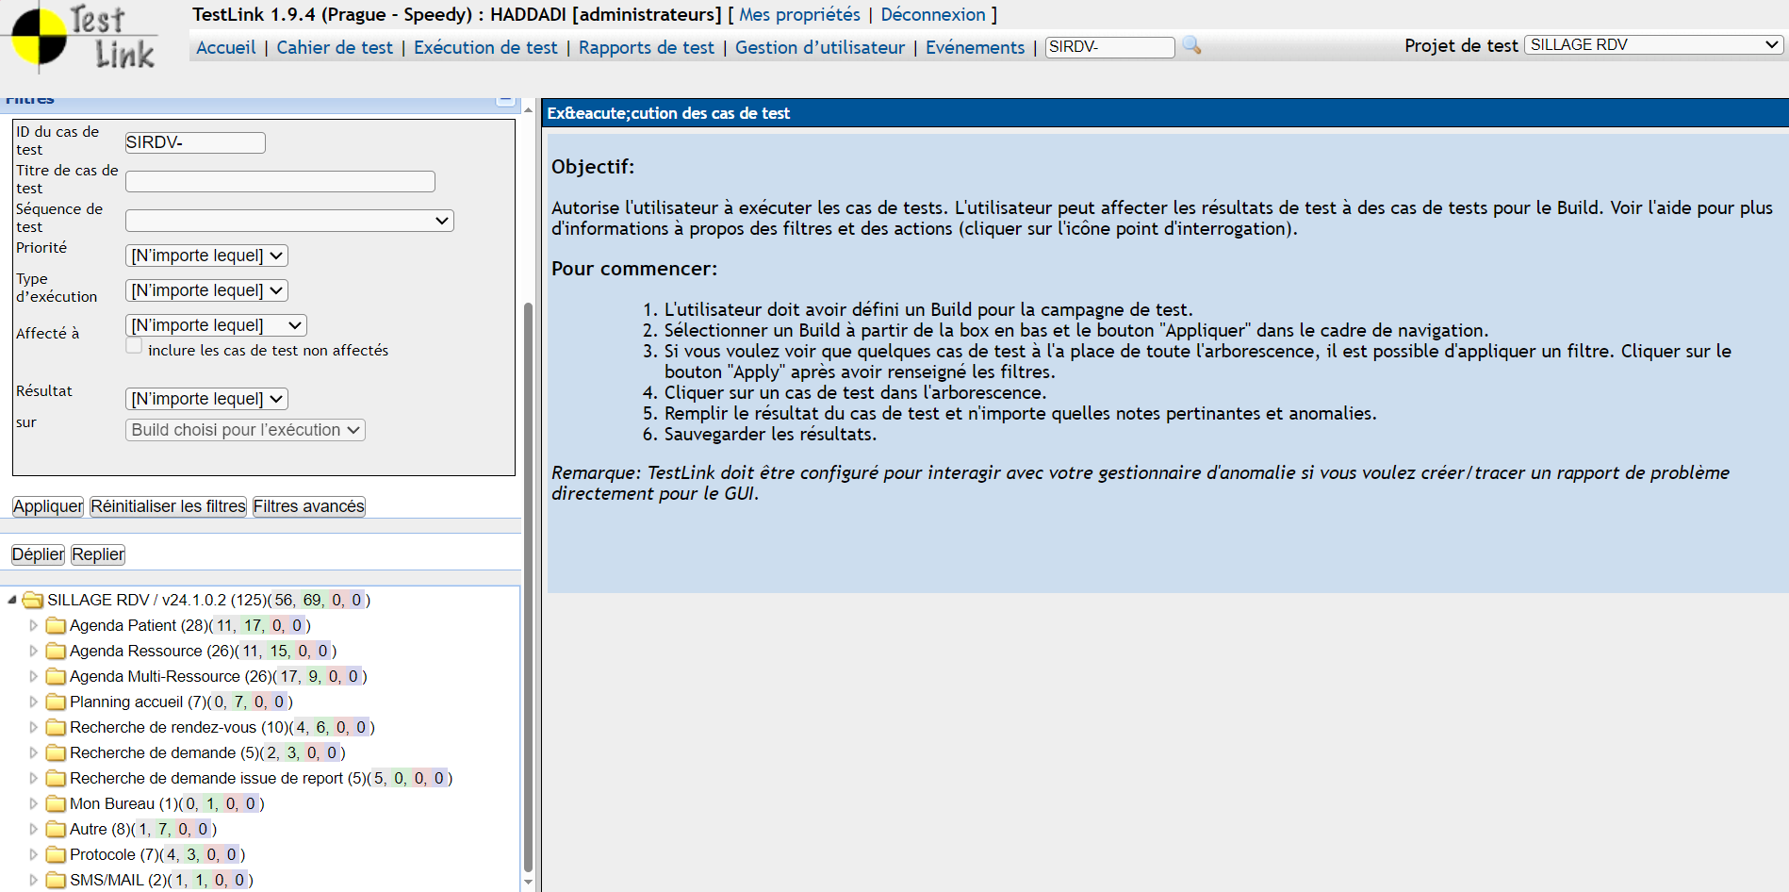

Création de cas de tests
